Titre du rapport :
Plateforme Web de Gestion des Séminaires de l’IMSP
Réalisation dans le cadre du cours de Conception Web – Licence TIC 2025
Auteur : Michael KLOTOE
Niveau : Licence 3 TIC
Établissement : IMSP /Dangbo– Université d’Abomey-Calavi
Année académique : 2024–2025

SOMMAIRE
- Introduction
- Objectifs du projet
- Analyse fonctionnelle
  - 3.1 Acteurs du système
  - 3.2 Diagramme de cas d’utilisation (UML)
  - 3.2.1 Description textuelle des cas d’utilisation :
Expliquer les rôles (étudiant, présentateur, secrétaire scientifique) et leurs interactions avec la plateforme.
  - 3.3 Modèle Conceptuel des Données (MCD)
  - 3.4 Diagramme de classe (UML)
- Choix des outils
  - Laravel, MySQL, Mailtrap, CSS
- Description technique du projet
  - 5.1 Authentification et gestion des rôles
  - 5.2 Soumission et validation des séminaires
  - 5.3 Publication automatique et notifications
  - 5.4 Télécharger vers un serveur et téléchargement des fichiers
  - 5.5 Export PDF, filtrage, recherche
- Captures d’écran
- Mise en ligne sur GitHub
- Difficultés rencontrées et solutions
- Conclusion
- Annexes
  - Code source sur GitHub
  - Lien de démo (facultatif)
  - README.md

1. Introduction
Dans le cadre des activités de recherche menées à l’Institut de Mathématiques et de Sciences Physiques (IMSP) de Dangbo, des séminaires sont régulièrement organisés afin de permettre aux chercheurs, enseignants et étudiants de partager leurs travaux, échanger des idées et approfondir leurs connaissances.
Cependant, la gestion de ces séminaires se fait souvent de manière manuelle ou informelle, ce qui engendre des pertes d’informations, des oublis ou un manque de visibilité des programmations.
Ce projet s’inscrit dans le cadre de la formation en conception web. Il vise à concevoir et développer une plateforme web destinée à gérer l’ensemble du processus des séminaires : de la soumission des propositions à la diffusion des présentations aux étudiants, en passant par la validation, la programmation et la notification.

2. Objectif du projet
L’objectif principal de ce projet est de numériser le processus de gestion des séminaires à l’IMSP à travers une application web dynamique, sécurisée et intuitive.
Les objectifs spécifiques sont :
- Permettre aux présentateurs de soumettre une proposition de séminaire en ligne.
- Offrir au secrétaire scientifique un espace pour valider ou rejeter les propositions et envoyer des notifications automatiques.
- Gérer l’envoi du résumé à J–10 et la publication du séminaire à J–7.
- Permettre aux étudiants de consulter les séminaires validés, de recevoir les informations par email et de télécharger les fichiers après les présentations.
- Implémenter une authentification par rôle (étudiant, présentateur, secrétaire) pour sécuriser l’accès à la plateforme.
- Faciliter l’exportation, le filtrage et la recherche des séminaires dans l’interface de gestion

3. Analyse fonctionnelle

3.1. Acteurs du système
L’application gère trois types d’utilisateurs, chacun avec des rôles bien définis :
Rôle | Description
Étudiant | Consulte les séminaires publiés, télécharge les fichiers de présentation.
Présentateur | Propose un séminaire, soumet le résumé, et peut mettre à disposition sur la plateforme le fichier final.
Secrétaire scientifique | Valide ou rejette les propositions, programme, notifie les parties et peut mettre à disposition sur la plateforme le fichier final.

3.2. Diagramme de cas d’utilisation (UML)
Ce diagramme représente les interactions entre les acteurs et le système.
Acteurs principaux à gauche : Présentateur, Secrétaire scientifique.
Acteur secondaire à droite : Etudiant.

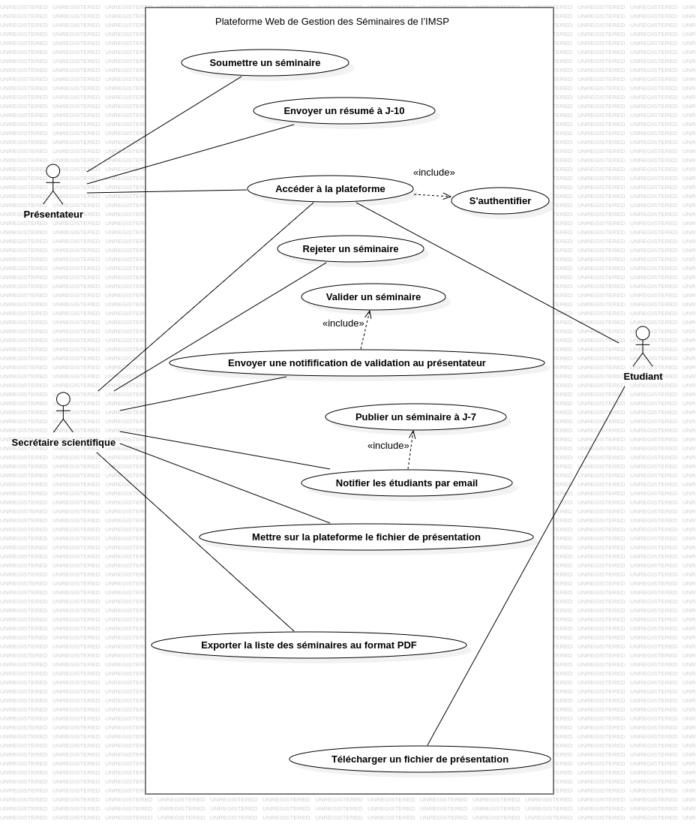Figure 1: Diagramme de cas d'utilisation

Cas d'utilisation principaux
- S'authentifier
→ Permettre à l’utilisateur de se connecter avec ses identifiants.
- Accéder à la plateforme
→ Rediriger l’utilisateur vers sa page d’accueil (étudiant, présentateur ou secrétaire) après connexion.
- Soumettre un séminaire
→ Permettre au présentateur de proposer un séminaire en ligne avec date, heure, salle et thème.
- Valider ou rejeter un séminaire
→ Permettre au secrétaire scientifique d’approuver ou refuser une demande de séminaire.
- Envoyer une notification de validation
→ Envoyer un email automatique au présentateur dès qu’un séminaire est validé.
- Envoyer un résumé à J–10
→ Permettre au présentateur de soumettre le résumé 10 jours avant la date de présentation.
- Publier un séminaire à J–7
→ Permettre au secrétaire de rendre visible un séminaire 7 jours avant sa date.
- Notifier les étudiants par email
→ Envoyer automatiquement aux étudiants les informations sur le séminaire publié (thème, date, résumé).
- Mettre à disposition sur la plateforme le fichier de présentation
→ Permettre au présentateur ou au secrétaire d’ajouter un fichier (PDF ou PowerPoint) après la présentation.
- Télécharger un fichier de présentation
→ Permettre aux étudiants de consulter et télécharger le fichier associé à un séminaire.
- Rechercher un séminaire
→ Permettre aux utilisateurs de filtrer ou rechercher les séminaires par mot-clé ou date.
- Exporter la liste des séminaires au format PDF
→ Permettre au secrétaire d’exporter les séminaires validés ou publiés.

3.2.1 Description textuelle de quelques cas d’utilisations

🔹 1. Soumettre un séminaire
- Acteur principal : Présentateur
- But : Permettre à un utilisateur de type présentateur de proposer un séminaire à organiser.
- Date :30/05/2025
- Responsable: Michael
- Version : 1.0
- Pré-condition : L'utilisateur doit être authentifié avec le rôle "présentateur".
- Déclencheur : L'utilisateur accède à son tableau de bord et clique sur “Soumettre un séminaire”.
- Scénario principal :
  - Le présentateur remplit le formulaire avec le titre, la date, l’heure, le lieu et éventuellement une description.
  - Il valide le formulaire.
  - Le séminaire est enregistré en base avec le statut "en attente".
  - Le secrétaire pourra alors le voir pour validation.
- Post-condition : Le séminaire est visible par le secrétaire pour décision.

🔹 2. Valider un séminaire
- Acteur principal : Secrétaire scientifique
- But : Accepter une proposition de séminaire et en informer le présentateur.
- Date :30/05/2025
- Responsable: Michael
- Version : 1.0
- Pré-condition : Un séminaire doit exister avec le statut "en attente".
- Déclencheur : Le secrétaire se connecte et accède à la liste des séminaires en attente.
- Scénario principal :
  - Le secrétaire consulte les détails d’un séminaire.
  - Il clique sur “Valider”.
  - Le système met à jour le statut du séminaire à “accepté”.
  - Une notification est envoyée par email au présentateur avec la date prévue.
- Post-condition : Le séminaire passe en statut “accepté” et le présentateur est notifié.

🔹 3. Publier un séminaire à J–7
- Acteur principal : Secrétaire scientifique
- But : Publier officiellement un séminaire une semaine avant sa date.
- Date :30/05/2025
- Responsable: Michael
- Version : 1.0
- Pré-condition : Le séminaire doit être accepté, la date de présentation doit être à J–7 ou moins.
- Déclencheur : Le secrétaire consulte la liste des séminaires validés proches de la date.
- Scénario principal :
  - Le secrétaire clique sur “Publier”.
  - Le séminaire devient visible publiquement (étudiants inclus).
  - Un email est automatiquement envoyé à tous les étudiants contenant : thème, date, résumé.
- Post-condition : Le séminaire est visible par les étudiants et notifié par email.

🔹 4. Télécharger un fichier de présentation
- Acteur principal : Étudiant
- But : Permettre aux étudiants d'accéder au contenu présenté pendant le séminaire.
- Date :30/05/2025
- Responsable: Michael
- Version : 1.0
- Pré-condition : Le séminaire doit être publié et avoir un fichier attaché.
- Déclencheur : L’étudiant accède à son tableau de bord et consulte la liste des séminaires disponibles.
- Scénario principal :
  - L’étudiant clique sur “Télécharger la présentation”.
  - Le fichier s’ouvre dans le navigateur ou est téléchargé.
- Post-condition : L’étudiant accède au contenu de la présentation.

3.3. Modèle Conceptuel des Données (MCD)
Le MCD décrit les entités, attributs et relations essentielles du système.
Entité | Attributs principaux
User | id, nom, email, mot de passe, rôle
Seminaire | id, titre, date, heure, salle, statut, résumé, fichier, user_id

Relations :
- Un utilisateur (présentateur) peut soumettre plusieurs séminaires
- Un séminaire appartient à un seul utilisateur

  - 3.4 Diagramme de classe (UML)
Ce diagramme de classe montre la relation entre les entités principales du système.
Un utilisateur (présentateur) peut proposer plusieurs séminaires. Chaque séminaire contient des informations liées à sa date, son état, son résumé, son fichier de présentation, etc.
Deux principales classes :
- User (id, name, email, password, role)
- Seminaire (id,titre, date, heure, salle, lienVisio, statut, résumé, fichier, user_id,publie)

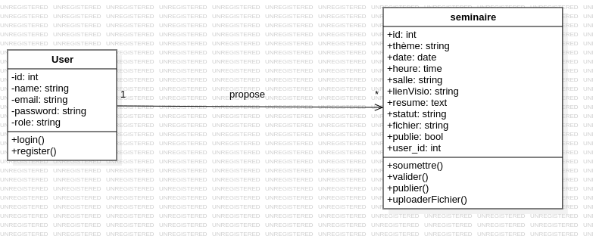Figure 2: Diagramme de classe

4. Choix des outils
La réalisation de ce projet a nécessité l'utilisation de plusieurs outils et technologies modernes adaptés au développement d'applications web robustes, sécurisées et évolutives. Le choix de ces outils s’appuie sur leur compatibilité avec Laravel, leur fiabilité et leur pertinence pédagogique.

🔹 Laravel 10
- Framework PHP MVC (Modèle-Vue-Contrôleur)
- Permet une structuration claire du code et une séparation des responsabilités
- Intègre des fonctionnalités puissantes : routage, ORM Eloquent, validation, middleware, etc.
- Très utilisé dans l’industrie

🔹 MySQL
- Système de gestion de base de données relationnelle
- Utilisé pour stocker les informations liées aux utilisateurs, séminaires, fichiers, etc.
- Laravel offre une compatibilité native avec MySQL via Eloquent ORM

🔹 Blade (moteur de template)
- Permet de créer des vues dynamiques avec une syntaxe simple
- Intègre les directives conditionnelles, les boucles, et l’injection de variables PHP dans les fichiers .blade.php

🔹 Mailtrap
- Outil de test des envois d’emails en environnement de développement
- Permet de simuler les notifications email envoyées aux utilisateurs (validation, publication, etc.)
- Evite d’envoyer des mails réels pendant les tests

🔹 CSS personnalisé
- Utilisé pour la mise en forme des pages
- Ajouté globalement pour uniformiser le design des interfaces utilisateurs selon les rôles

🔹 Vite.js et npm
- Utilisés par Laravel pour compiler les fichiers CSS et JS
- npm run dev génère les assets publics pour un affichage optimisé

🔹 StarUML
- Utilisé pour réaliser les diagrammes UML (cas d’utilisation, classes)
- Prise en main facile et compatible avec les standards UML

🔹 Git et GitHub
- Git : pour le suivi des versions du projet
- GitHub : pour héberger le code source et le rendre accessible publiquement
- Facilite la collaboration et la traçabilité
🔹Développement local : Ubuntu 22.04, PHP 8.1
🔹 Authentification : Laravel Fortify & Breeze
🔹PDF : Laravel DomPDF

5. Description technique du projet
Cette section détaille le fonctionnement interne de l’application web, la logique de traitement, et la façon dont les différents utilisateurs interagissent avec le système selon leurs rôles.

🔹 5.1. Authentification et gestion des rôles
- Le système utilise le package Laravel Fortify pour gérer l’authentification.
- Lors de l'inscription, l’utilisateur sélectionne son rôle : étudiant, présentateur ou secrétaire.
- Après connexion, l’utilisateur est redirigé automatiquement vers son espace dédié grâce à une route /redirect qui détecte son rôle.

🔹 5.2. Soumission et validation des séminaires
- Les présentateurs peuvent soumettre une demande de séminaire via un formulaire contenant : le titre, la date, l’heure, le lieu.
- Ces demandes sont stockées avec un statut initial "en attente".
- Le secrétaire accède à une liste des séminaires en attente et peut :
  - Les valider, ce qui envoie un email au présentateur avec la date
  - Ou les rejeter

🔹 5.3. Résumé à J–10 et publication à J–7
- J–10 avant la date de présentation, le présentateur peut soumettre ou modifier son résumé.
- J–7, le secrétaire peut publier officiellement le séminaire.
- La publication :
  - Active un champ booléen publie = true
  - Envoie automatiquement un email aux étudiants avec les détails du séminaire : titre, date, résumé

🔹 5.4. Mise à disposition sur la plateforme et téléchargement du fichier de présentation
- Après la tenue du séminaire, le présentateur ou le secrétaire peut ajouter le fichier de présentation (PDF ou PowerPoint).
- Le fichier est stocké dans storage/app/public/presentations/.
- Les étudiants peuvent accéder à la liste des séminaires publiés et télécharger le fichier si disponible.

🔹 5.5. Recherche, filtrage et export PDF
- Le secrétaire peut :
  - Filtrer les séminaires par statut : en attente, accepté, rejeté, publié
  - Rechercher des séminaires par mot-clé
  - Exporter la liste des séminaires visibles au format PDF
- Ces fonctions facilitent le suivi et la diffusion administrative

6. Captures d’écran
Cette section présente les principales interfaces de l'application web, illustrant les fonctionnalités clés selon les rôles.
6.a Page d’inscription

6.b Espace présentateur (déjà connecté)
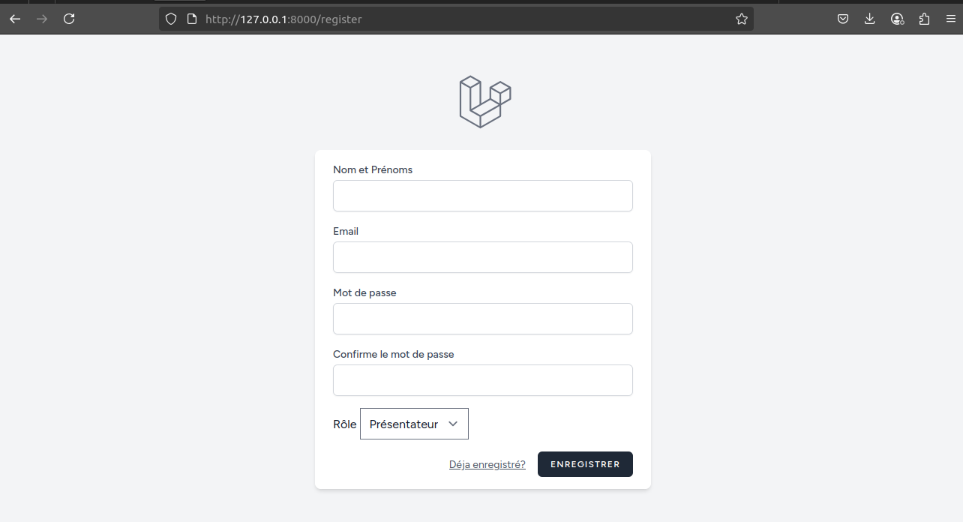Figure 3: Formulaire d'inscription après avoir appuyé sur register
6.b.a Espace présentateur (déjà connecté)
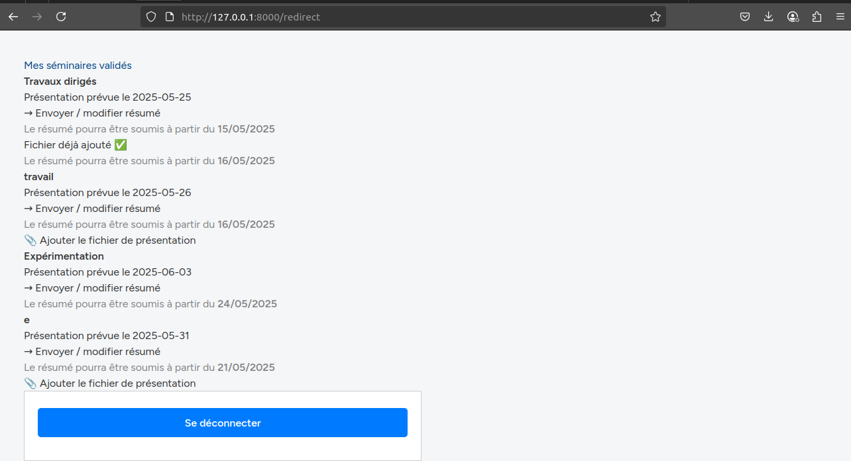Figure 4: Ici le présentateur connecté voit tous ses séminaires validés et peut se déconnecter en appuyant sur le bouton se déconnecter
6.c Espace secrétaire scientifique (déjà connecté)
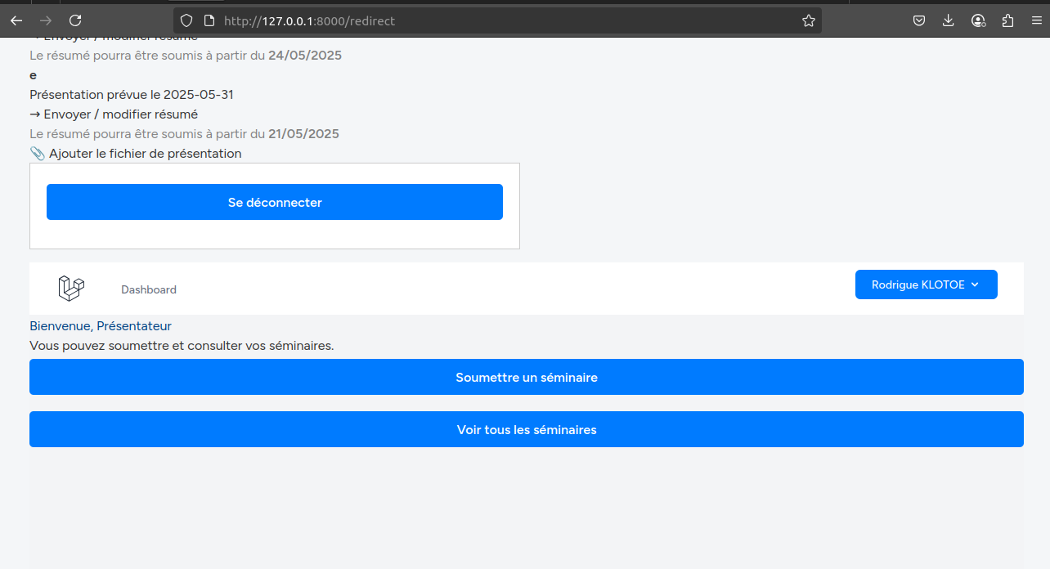Figure 5: Le présentateur connecté peut appuyer sur deux boutons: soumettre un séminaire pour lui permettre de soumettre un autre séminaire s'il le veut et le bouton voir tous les séminaires pour avoir une idée de la programmation de tous les autres séminaires validés venant de n'importe quel présentateur
6.d Espace étudiant (déjà connecté)
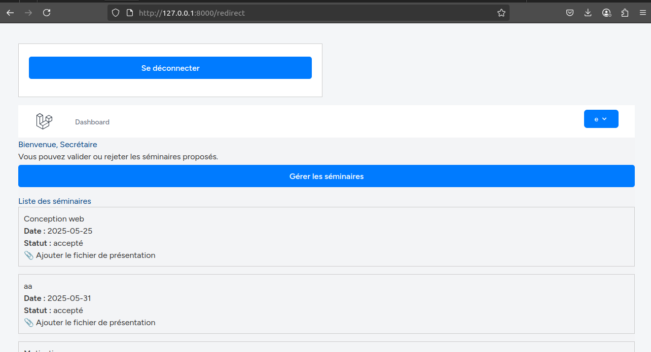Figure 6: Le secrétaire peut voir la liste des séminaires avec leur statut, cliquer sur le lien Ajouter le fichier de présentation pour les séminaires déja présentés et aussi cliquer sur le bouton Gérer les séminaires pour avoir accès à tous les séminaires soumis et les valider,rejeter ou publier
6.d.a Espace étudiant (déjà connecté)
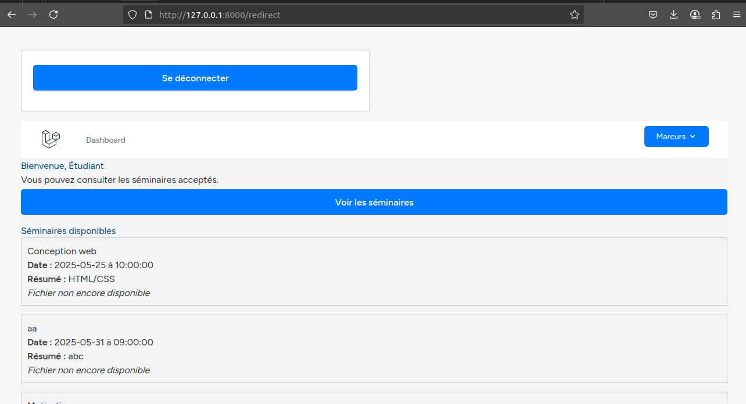Figure 7: L'étudiant connecté clique sur le bouton Voir les séminaires pour avoir accès à la programmation de tous les séminaires validés par le secrétaire scientifique
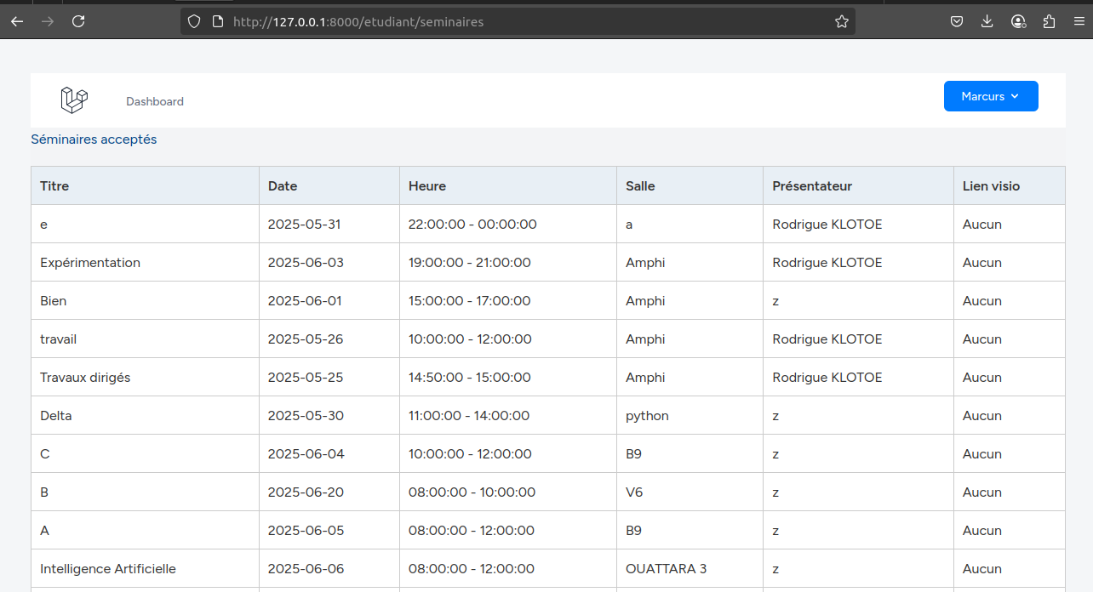Figure 8: Ici,l'étudiant Marcurs après avoir cliqué sur le bouton Voir les séminaires,peut voir ce tableau de tous les séminaires acceptés avec tout leurs attributs
6.1. Page d’accueil
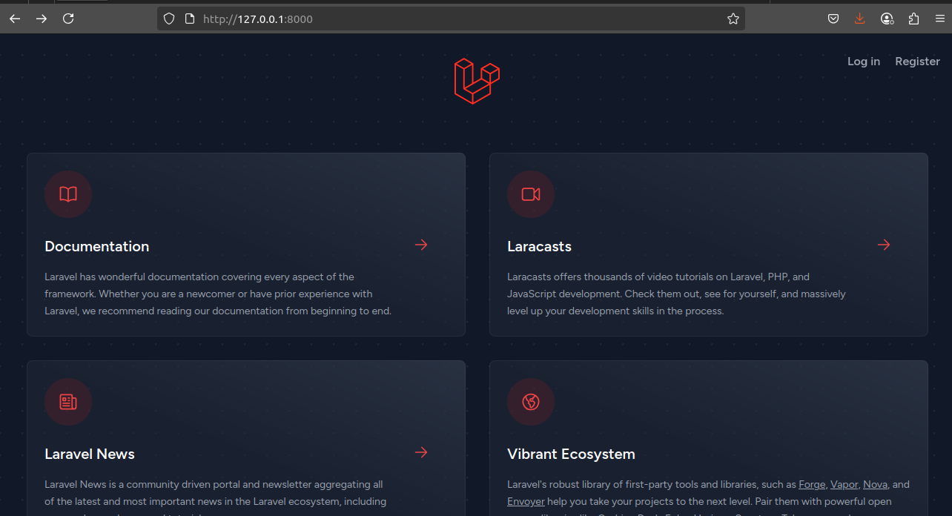
6.2. Page de connexion
Figure 9: Cette page permet de s'enregistrer sur la plateforme en cliquant sur register ou de se connecter avec ses identifiants en cliquant sur log in
6.3. Espace présentateur – soumission de séminaire
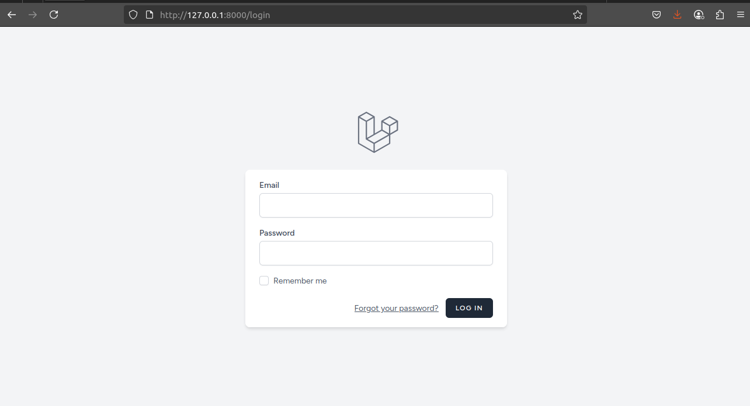Figure 10: Cette interface permet à tous les utilisateurs (étudiant, présentateur, secrétaire scientifique) de se connecter avec leurs identifiants.
6.4. Espace secrétaire – validation ou rejet
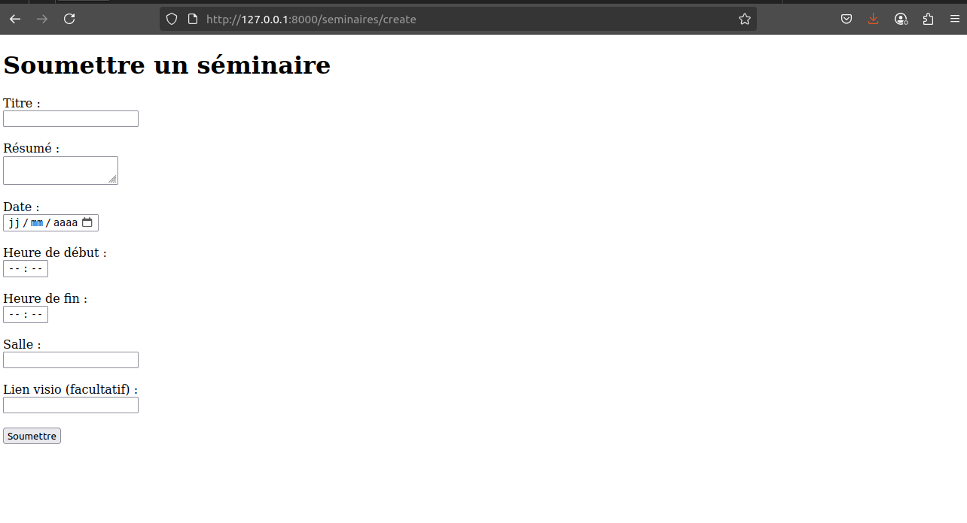Figure 11: Le présentateur remplit les informations du séminaire : titre, date, salle, heure,Lien visio,Résumé.

6.5. Notification email via Mailtrap
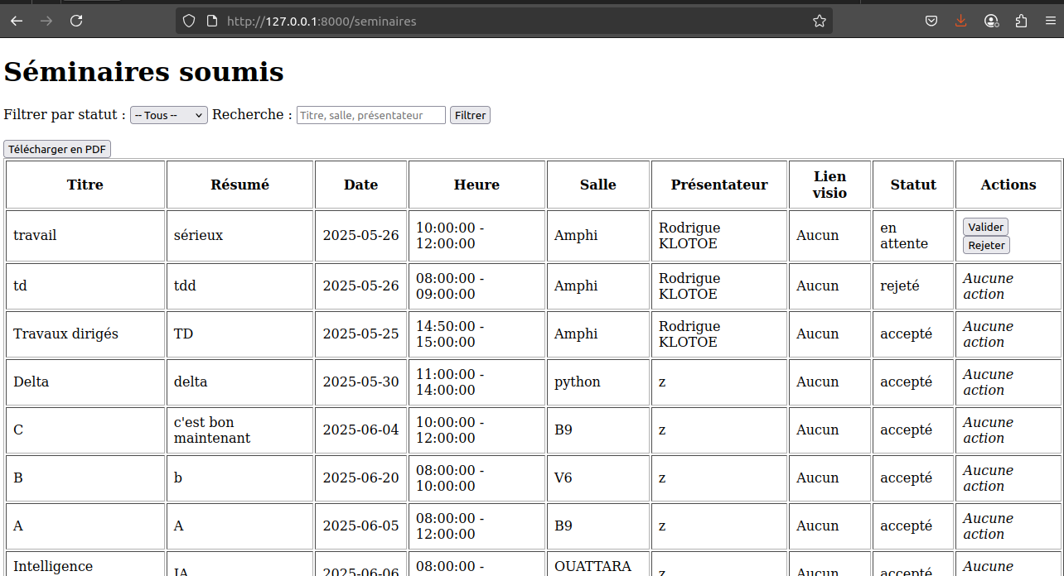Figure 12: Liste des séminaires avec boutons “Valider” / “Rejeter”. Le secrétaire examine les propositions de séminaire et peut les approuver ou les refuser.
6.6. Soumission du résumé à J–10
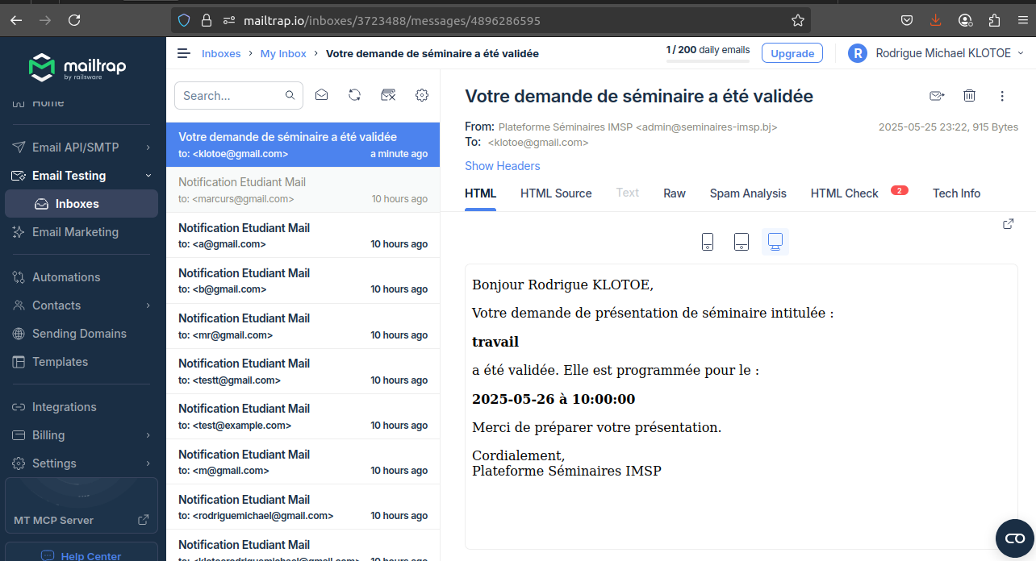Figure 13: Vue d’un email reçu dans Mailtrap. Une notification est envoyée automatiquement au présentateur après validation.
6.7. Publication à J–7 et envoi aux étudiants
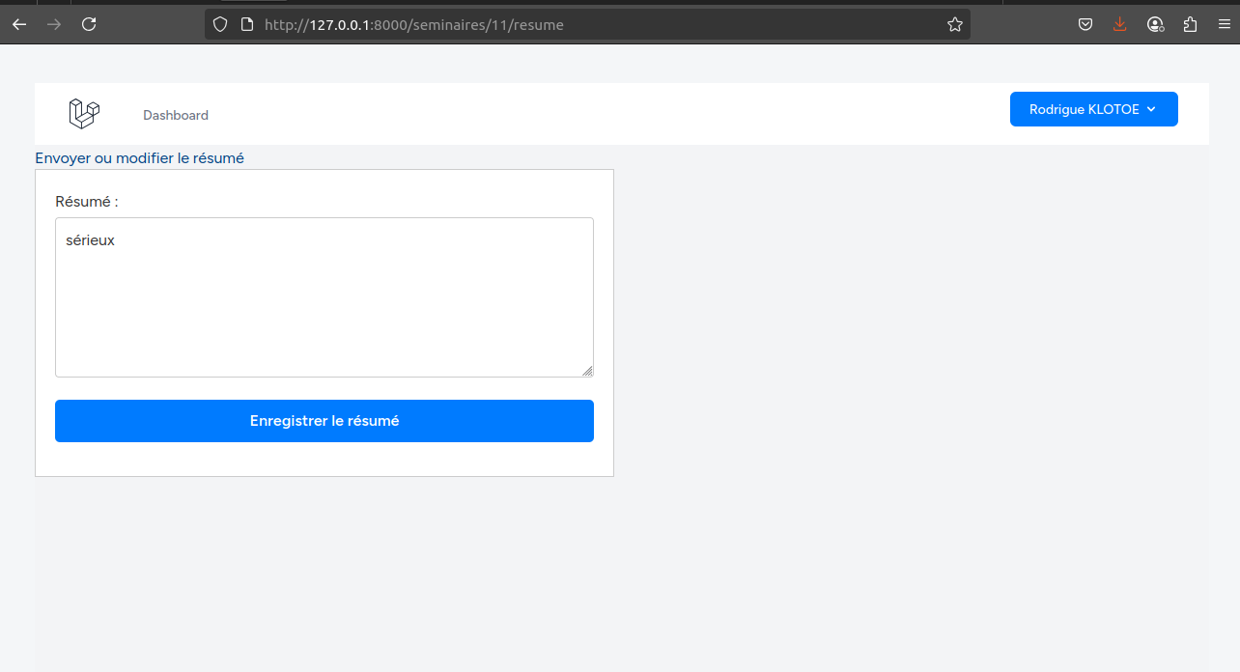Figure 14: Formulaire de résumé disponible uniquement 10 jours avant la date. Le présentateur peut saisir le résumé de son intervention si la date du séminaire est proche.
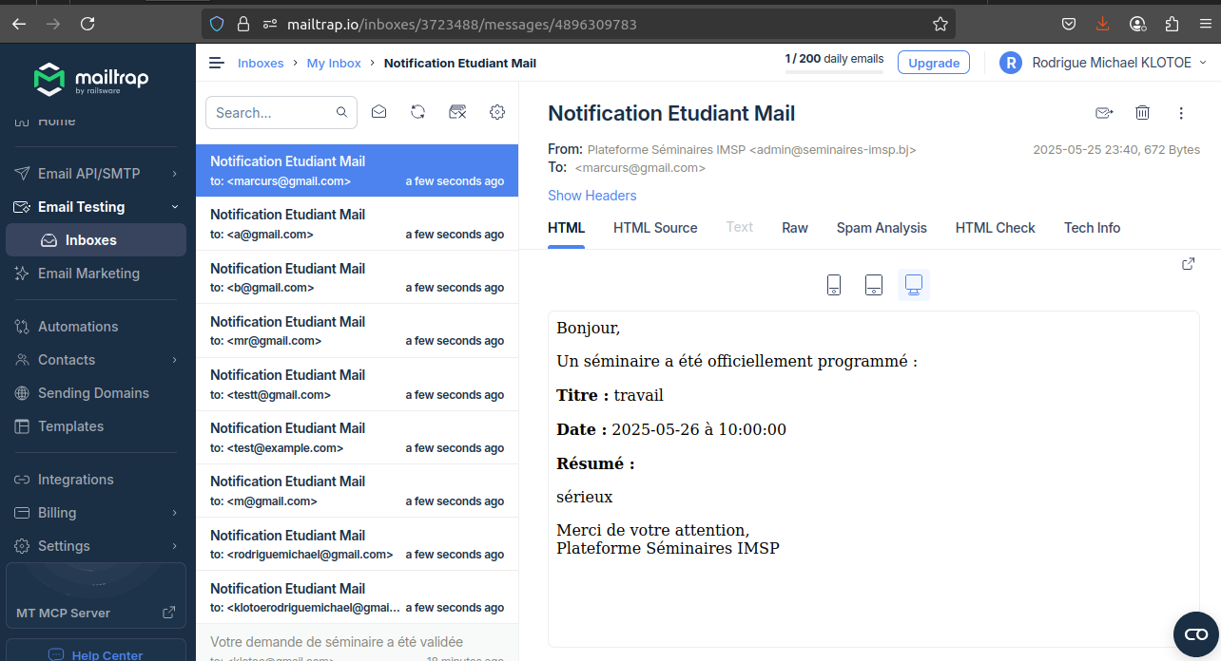
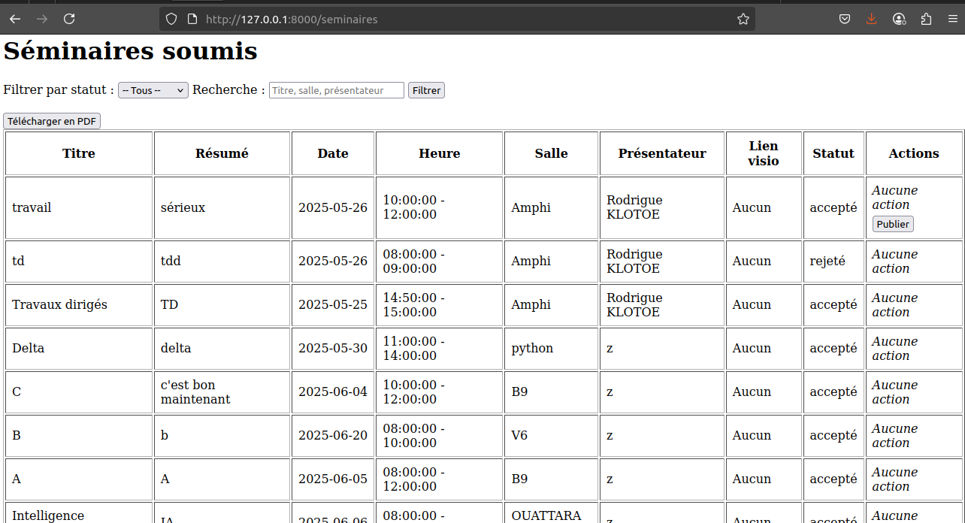
Envoi aux étudiants
Figure 15: Bouton “Publier” pour permettre au secrétaire scientifique de publier la présentation à J-7
6.8. Mise à disposition du fichier de présentation sur la plateforme
Figure 16: Le secrétaire scientifique publie officiellement le séminaire, qui devient visible aux étudiants. Ceux-ci reçoivent un email avec le résumé.
6.9. Espace étudiant – téléchargement du fichier
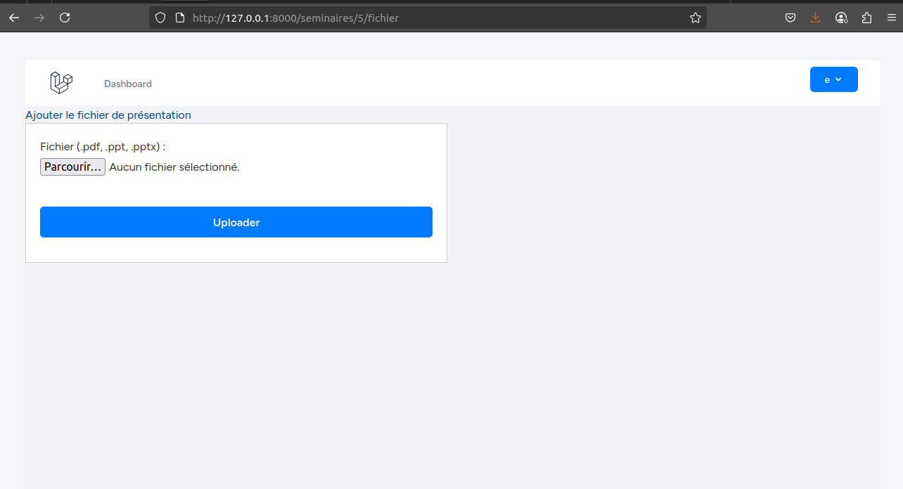Figure 17: Formulaire d’envoi de fichier (PDF ou PPT). Le présentateur ou le secrétaire scientifique ajoute le fichier final de la présentation.
6.10. Recherche, filtre et export PDF
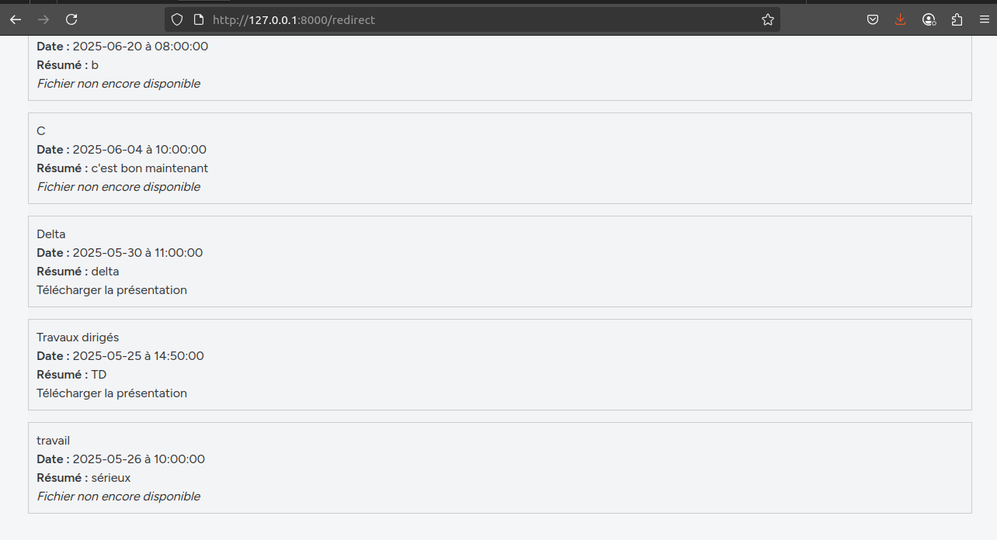Figure 18: Lien “Télécharger la présentation” dans l’espace étudiant. Les étudiants peuvent accéder à tous les séminaires publiés et télécharger le fichier associé.
6.11. Bouton de déconnexion pour se déconnecter de n’importe quel espace
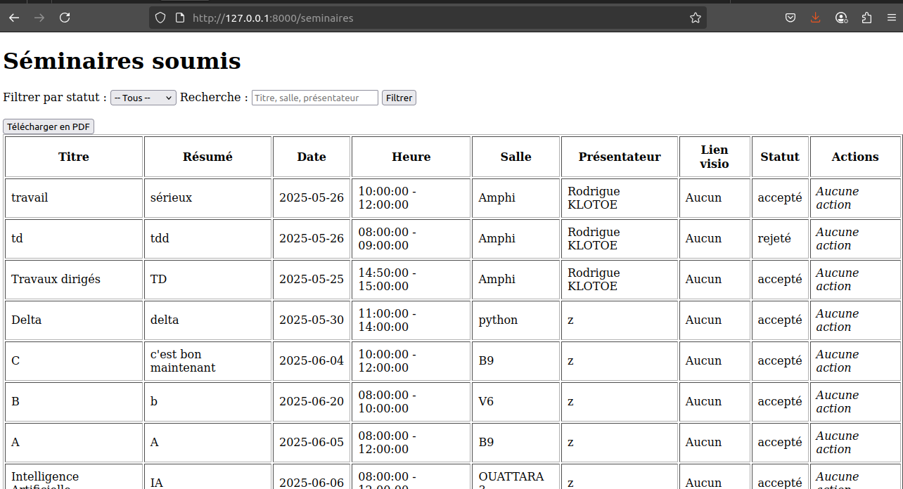Figure 19: Interface avec champ de recherche + bouton "Télécharger en PDF". Le secrétaire peut trier et exporter les séminaires affichés.
6.12. Exemple de fichier PDF des séminaires soumis téléchargé par le secrétaire scientifique
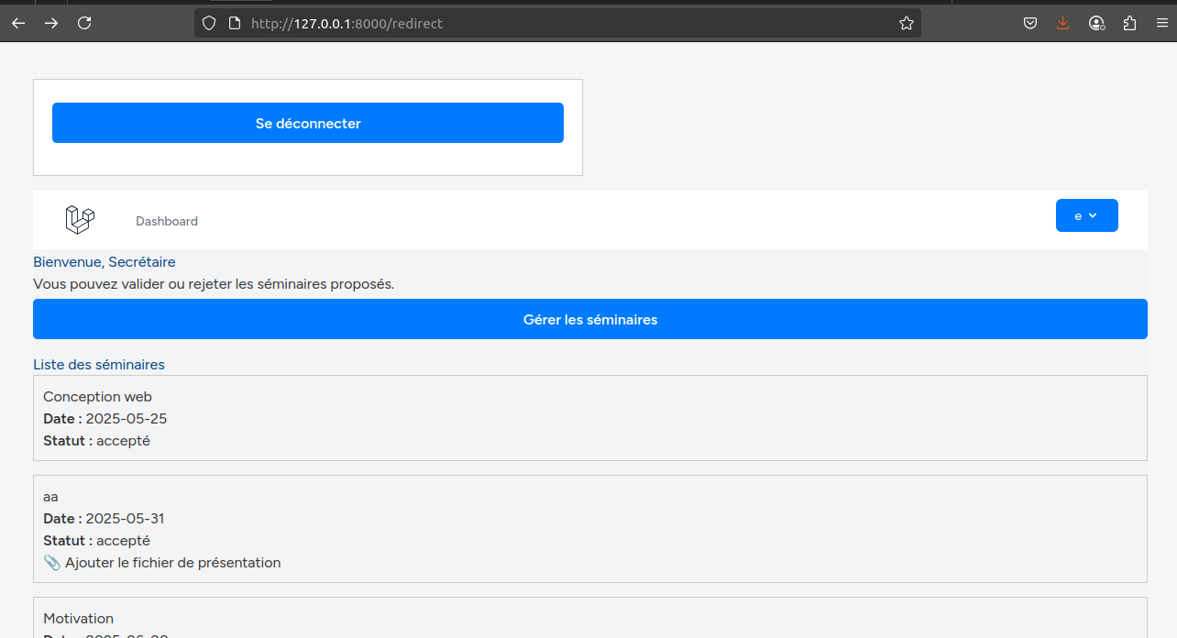Figure 20: Ici le secrétaire scientifique peut se déconnecter après son travail. De même pour les étudiants et présentateurs.

7. Mise en ligne sur GitHub
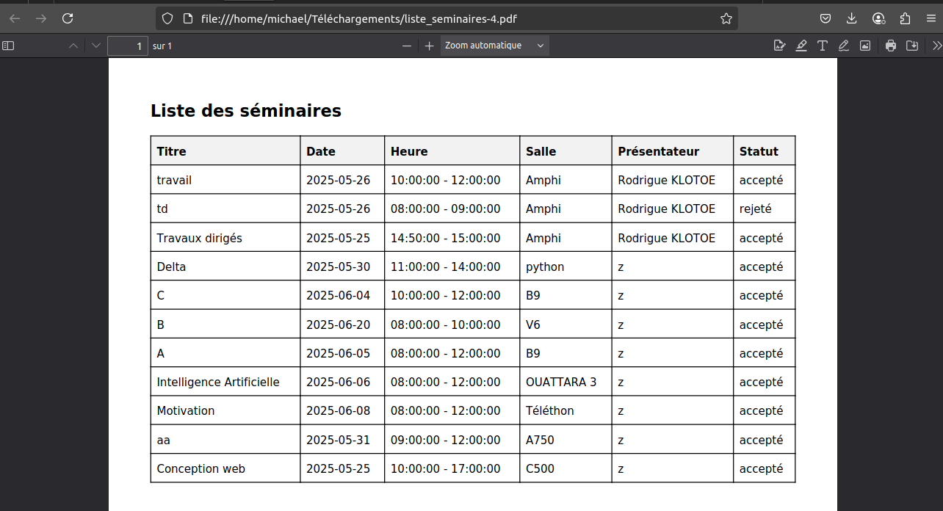Figure 21: Capture du PDF des séminaires soumis téléchargé.
Afin de rendre le projet accessible, réutilisable et vérifiable, le code source complet de la plateforme a été publié sur GitHub, une plateforme d’hébergement de code largement utilisée par les développeurs et entreprises du monde entier.

🔹 7.1. Objectifs de la mise en ligne
- Conformité académique : permettre aux enseignants de consulter le projet à tout moment
- Transparence : démontrer le respect du cahier des charges
- Partage : offrir la possibilité à d’autres étudiants de s’en inspirer
- Traçabilité : suivre l’évolution du code et des correctifs

🔹 7.2. Contenu du dépôt
Le dépôt GitHub contient :
- Le code complet du projet Laravel
- Le fichier README.md décrivant le projet, les technologies utilisées et les instructions d’installation
- Le fichier .gitignore pour exclure les fichiers sensibles (.env, vendor, etc.)
- Le rapport du projet en format .pdf et .odt
- Un dossier /captures avec les principales captures d’écran

7.3. Lien vers le dépôt public
Lien du projet sur GitHub :
https://github.com/Rodrigue-boss/gestion-seminaires-laravel.git
Le dépôt est public : toute personne peut le consulter, cloner ou télécharger le projet.

8. Difficultés rencontrées et solutions apportées
Tout au long du développement de la plateforme, plusieurs difficultés techniques ont été rencontrées. Leur résolution progressive a contribué à renforcer la compréhension des outils web et à améliorer la robustesse du projet.

🔹 8.1. Installation de Laravel sous Ubuntu
Problème :
Au début du projet, la commande laravel new retournait une erreur du type :
laravel : commande introuvable.
Solution :
Il a fallu installer Laravel via Composer (composer global require laravel/installer) et ajouter le chemin global à la variable d’environnement PATH.

🔹 8.2. Erreurs liées à MySQL (access denied)
Problème :
Les commandes php artisan migrate échouaient avec :
Access denied for user 'root'@'localhost'.
Solution :
La configuration du fichier .env a été revue pour adapter le nom de la base de données, l’utilisateur MySQL et le mot de passe correct.
Un test de connexion manuelle via mysql -u root -p a permis de valider les accès.

🔹 8.3. Problèmes de version avec Node.js et npm
Problème :
La compilation des assets avec npm run dev échouait à cause d’une version obsolète de Node.js (v12.x), incompatible avec Vite.js.
Solution :
Node.js a été mis à jour vers la version LTS (v20.x) à l’aide de l’outil n. Après redémarrage du terminal, npm run dev a fonctionné.

🔹 8.4. Notification par email (Mailtrap)
Problème :
L’envoi de mails échouait avec une erreur d’authentification SMTP (Expected response code 235 but got 535).
Solution :
Le fichier .env a été corrigé avec les bonnes informations fournies par Mailtrap, et la configuration Mail (MAIL_USERNAME, MAIL_PASSWORD) a été mise à jour.
Le lien symbolique storage:link a également été exécuté pour permettre l’accès aux fichiers.

🔹 8.5. Affichage incorrect ou vide dans certaines vues
Problème :
Certaines vues (etudiant.blade.php, secretaire.blade.php) affichaient une erreur Undefined variable $seminaires.
Solution :
Les routes et méthodes ont été corrigées pour passer la bonne variable $seminaires aux vues via compact().

🔹 8.6. Erreur 404 sur les fichiers à télécharger
Problème :
Lors du clic sur “Télécharger la présentation”, le lien retournait une erreur 404.
Solution :
La commande php artisan storage:link a été exécutée pour créer le lien symbolique public/storage. Les chemins d’upload ont été normalisés.

🔹 8.7. Traduction et affichage du rôle après inscription
Problème :
Après l’inscription, même si l’utilisateur choisissait un rôle différent, étudiant était enregistré par défaut.
Solution :
Le formulaire d’enregistrement a été corrigé pour inclure le champ role dans le contrôleur CreateNewUser.php. Des tests ont été effectués pour valider le bon enregistrement.

9. Conclusion
Ce projet de développement d’une plateforme web de gestion des séminaires à l’IMSP a permis de mettre en pratique les compétences acquises en conception web, en programmation Laravel, et en gestion de bases de données.
À travers une approche méthodique basée sur l’analyse UML, le projet a couvert toutes les étapes d’un cycle de développement web :
de la modélisation à la mise en ligne du code, en passant par l’implémentation des fonctionnalités réelles d’un système multi-utilisateur.
La plateforme permet désormais :
- La soumission et validation de séminaires en ligne
- L’envoi automatique de notifications email
- La publication programmée avec résumés
- L’upload et le téléchargement sécurisé des fichiers de présentation
- Et la gestion différenciée selon le rôle de l’utilisateur
Ce projet a également été l’occasion de résoudre des problèmes concrets : compatibilité de versions, gestion d’authentification, intégration des emails, stockage de fichiers, etc.
Ces défis ont permis de mieux comprendre les environnements de développement modernes et de renforcer la maîtrise des outils professionnels comme Laravel, GitHub, et Mailtrap.
Le résultat final est une application robuste, fonctionnelle, adaptable à d’autres contextes et conforme au cahier des charges initial.

